科目：高一數學 單元：單調性與奇偶性 類型：課堂練習
姓名：＿＿＿＿＿＿ 班別：＿＿＿＿＿＿ 學號：＿＿＿＿＿＿ 日期：＿＿＿＿＿＿
先回頭看《單調性與奇偶性 課堂講義》的兩個範例，再嘗試以下練習。
一、練習A（★☆☆）
1．右圖是函數 y=f(x) 的圖象，觀察圖象後完成下列填空：

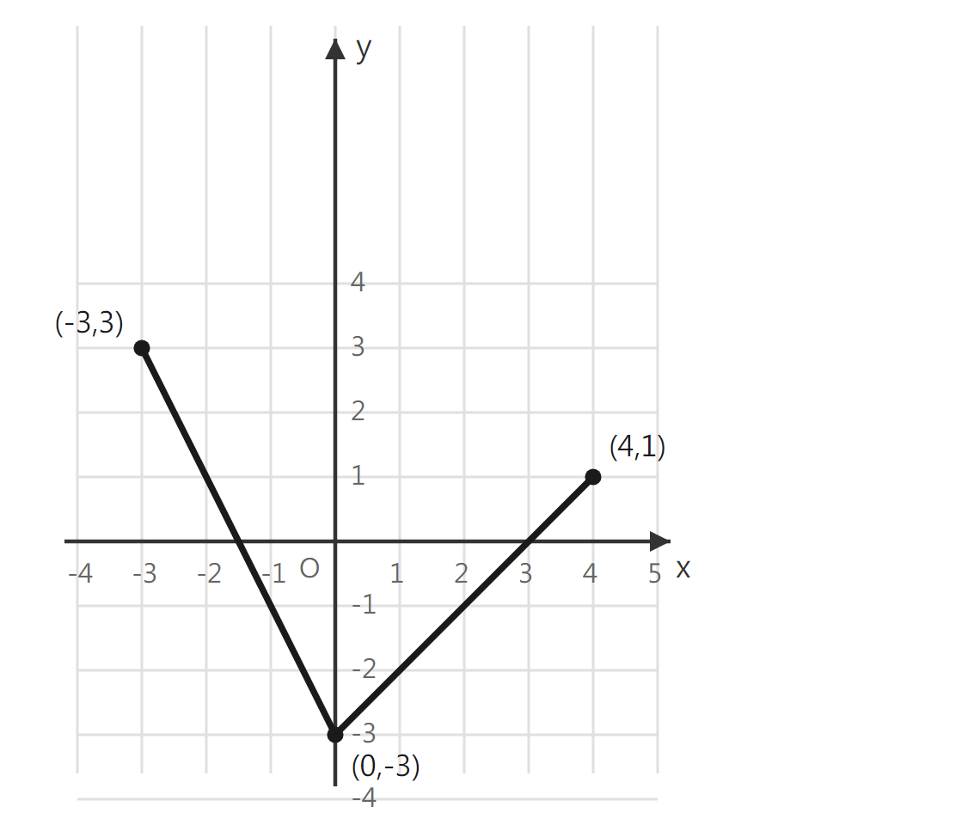
(a) 函數在區間 ___________ 上單調遞減；

(b) 函數在區間 ___________ 上單調遞增；

(c) 函數的最小值是 _______，在 x = _______ 時取得。（單選：A. −3 B. 0 C. 3）

提示：y隨x增大而變小 → 遞減；y隨x增大而變大 → 遞增；圖象最低點的y坐標就是最小值。
2．根據奇偶函數的定義，完成下列填空：
(a) 已知函數f(x)為奇函數，且f(2025)=6，則f(−2025) = ___________。

(b) 已知函數g(x)為偶函數，且g(−8)=11，則g(8) = ___________。

提示：奇函數 $f(−x)=−f(x)$（圖象繞原點轉180°會重合）；偶函數 $g(−x)=g(x)$（圖象以y軸為對稱軸）。
3．如果函數y=f(x)的圖象關於y軸對稱，這個函數是：（單選）
（A）奇函數 （B）偶函數 （C）非奇非偶函數

提示：偶函數的圖象特徵就是「以y軸為對稱軸」——把圖象向左右對摺會完全重合。
二、練習B（★★☆）
1．已知一次函數 $y=(k−1)x+b$ 在R上是增函數，求k的取值範圍。

提示：一次函數y=mx+c，係數m>0時遞增、m<0時遞減（見講義範例的結論）。
2．依「取值-作差-變形-定號-結論」的格式，證明函數 $f(x)=−2x+5$ 在R上為減函數。請把下面的證明補寫完整：
①取值：設 $x_{1}$,$x_{2}$∈R，且 $x_{1}<x_{2}$。
②作差：$f(x_{1})−f(x_{2})$ = ___________________________

③變形：= ___________________________

④定號：因為 $x_{1}<x_{2}$，所以 $x_{1}−x_{2}$ ___ 0（填 > 或 <），於是 $f(x_{1})−f(x_{2})$ ___ 0（填 > 或 <）。

⑤結論：所以 f(x₁) ___ f(x₂)（填 > 或 <），即 f(x) 在R上為 ___________函數。

提示卡（五步驟）：①取值 ②作差 ③變形（提出公因數）④定號（判斷正負）⑤結論（對照定義寫出遞增或遞減）。
3．判斷下列函數的奇偶性，每小題都要先求定義域，再代入f(−x)比較：
(a) $f(x)=x^{6}−2x^{2}+1$

(b) $f(x)=x^{3}−x$

(c) $f(x)=x^{2}+x$

提示：定義域 → 代入f(−x) → 比較：等於f(x)是偶函數；等於−f(x)是奇函數；兩者都不等於就是非奇非偶函數。
三、練習C（★★★）
1．證明函數 $y=x+\frac{4}{x}$ 在 (2,+∞) 上單調遞增。（仿講義範例的五步驟格式作答，注意分式要通分）

提示卡（五步驟）：①取值 ②作差 ③變形（通分、提公因式）④定號（留意 x₁x₂>4）⑤結論。
2．已知二次函數 $f(x)=x^{2}−mx+m−1$，且 $f(0)=f(2)$。
(a) 求m的值。

(b) 求f(x)在區間 [−2,2] 上的最小值。

提示：$f(0)=f(2)$ 代表拋物線的對稱軸在x=1；配方後找出頂點，再判斷頂點是否落在[−2,2]這個區間內。
3．已知函數f(x)是偶函數，且在 [0,+∞) 上單調遞增。比較 f(−3) 與 f(2) 的大小，並說明理由。

提示：先用偶函數的性質把f(−3)換成f(3)，再比較3和2誰更靠右——在[0,+∞)遞增時，自變量越大函數值越大。
參考答案與解析
練習A
1．(a) 遞減區間為 [−3,0]；(b) 遞增區間為 [0,4]；(c) 最小值為 −3（選A），在x=0時取得（圖象上的點(0,−3)為最低點）。
2．(a) f(−2025) = −f(2025) = −6。(b) g(8) = g(−8) = 11。
3．（B）偶函數——圖象以y軸為對稱軸正是偶函數的定義特徵。

練習B
1．一次函數遞增 ⟺ 一次項係數 > 0，所以 $k−1>0$，即 $k>1$。

2．①取值：設 $x_{1}$,$x_{2}$∈R，且 $x_{1}<x_{2}$。
②作差：$f(x_{1})−f(x_{2})=(−2x_{1}+5)−(−2x_{2}+5)=−2x_{1}+2x_{2}$
③變形：$f(x_{1})−f(x_{2})=−2(x_{1}−x_{2})$
④定號：因為 $x_{1}<x_{2}$，所以 $x_{1}−x_{2}<0$，於是 $−2(x_{1}−x_{2})>0$，即 $f(x_{1})−f(x_{2})>0$。
⑤結論：所以 $f(x_{1})>f(x_{2})$，即 f(x) 在R上為減函數。

3．(a) 定義域為R。$f(−x)=x^{6}−2x^{2}+1=f(x)$，是偶函數。
(b) 定義域為R。$f(−x)=−x^{3}+x=−f(x)$，是奇函數。
(c) 定義域為R。$f(−x)=x^{2}−x$，既不等於 $f(x)=x^{2}+x$，也不等於 $−f(x)=−x^{2}−x$，是非奇非偶函數。

練習C
1．①取值：設 $x_{1}$,$x_{2}$∈(2,+∞)，且 $x_{1}<x_{2}$。
②作差：$y_{1}−y_{2}=(x_{1}−x_{2})+(\frac{4}{x_{1}}−\frac{4}{x_{2}})$
③變形：$y_{1}−y_{2}=(x_{1}−x_{2})+\frac{4(x_{2}−x_{1})}{x_{1}x_{2}}=(x_{1}−x_{2})(1−\frac{4}{x_{1}x_{2}})=\frac{(x_{1}−x_{2})(x_{1}x_{2}−4)}{x_{1}x_{2}}$
④定號：$x_{1},x_{2}>2$ 所以 $x_{1}x_{2}>4$，即 $x_{1}x_{2}−4>0$；又 $x_{1}x_{2}>0$，$x_{1}−x_{2}<0$，三者相乘（負×正÷正）得 $y_{1}−y_{2}<0$。
⑤結論：所以 $y_{1}<y_{2}$，即函數在(2,+∞)上單調遞增。

2．(a) $f(0)=m−1$，$f(2)=4−2m+m−1=3−m$。由 $f(0)=f(2)$：$m−1=3−m$，解得 $m=2$。
(b) 代入m=2：$f(x)=x^{2}−2x+1={(x−1)}^{2}$，對稱軸x=1，且1∈[−2,2]，開口向上，所以最小值在x=1處取得：$f(1)=0$，最小值為0。

3．f是偶函數，所以 $f(−3)=f(3)$。又f在[0,+∞)上遞增，且 $3>2$，所以 $f(3)>f(2)$。因此 $f(−3)>f(2)$。

